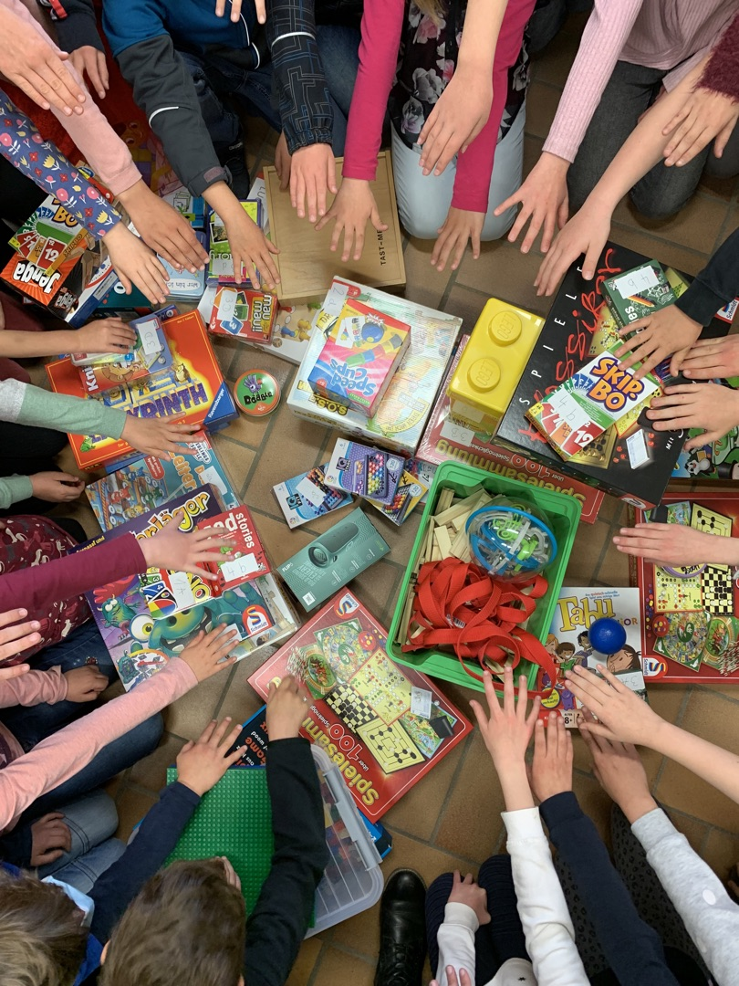
Neue Spiele für unsere Schule!

In enger Zusammenarbeit mit der Schulleitung der Grundschule und des Fördervereins konnten im April dieses Jahres viele pädagogisch wertvolle Spiele für die Förderung unsere Kinder angeschafft werden. Diese hatten sich vorher Lehrer und Kinder gemeinsam ausgesucht.
Die Freude bei der Übergabe war riesig!

